# ZAUJÍMAVOSTI Z FYZIKY

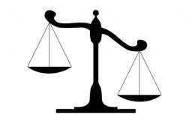**Najcitlivejšie váhy zachytili yoktogram**

**Ako presne odvážiť jediný atóm? Napríklad s váhami, ktoré dokážu odvážiť najmenšiu jednotku hmoty, jeden yoktogram, ktorých je v grame kvadrilión.**

Žiadne bežné váhy to nedokážu. Najmenšie hmotnosti sa merajú pomocou nanorúrok, ktoré vibrujú s odlišnými frekvenciami v závislosti od hmotnosti molekúl na nich. Doteraz bola najmenšia možná hmotnosť, ktorú dokázali senzory zachytiť 100 yoktogramov, alebo tiež desatina zeptogramu.

# Najľahší materiál na svete

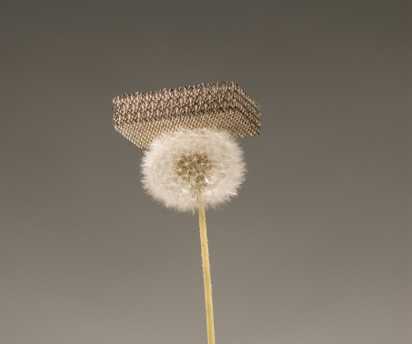**Nový materiál mení limity v oblasti ľahkých materiálov vďaka unikátnej architektúre buniek vo forme „mikromriežky“. Vedci vďaka nej dokázali vytvoriť materiál, ktorý sa skladá z 99,99 % vzduchu. „Možné je to vďaka mriežke dutých rúrok tisíckrát tenších než ľudský vlas,“ povedal Tobias Schädler z laboratórií HRL, ktorý viedol výskum.**  
„Materiál je v skutočnosti pevnejší na úrovni nanometrov,“ povedal jeden z členov výskumného tímu LorenzoValdevit. „Spolu s možnosťou úpravy architektúry na mikroskopickej úrovni tak získavame jedinečný bunkový materiál.“  
  
Nový materiál by mohol nájsť uplatnenie v elektródach batérií alebo pri absorpcii energie zo zvuku alebo vibrácií. Vedci sa podľa vlastných slov inšpirovali modernými stavbami, napríklad Eiffelovou vežou alebo mostom Golden Gate, ktoré sú pri svojej majestátnosti relatívne ľahké. Architektúru týchto stavieb sa snažia preniesť do sveta na úrovni mikrometrov.

# Prečo je ťažké chytiť kolmo padajúcu loptičku

**Najbizarnejším momentom bejzbalového zápasu býva situácia, keď hráč v poli nedokáže chytiť zjavne jednoduchú loptu padajúcu takmer kolmo. Vedci vysvetlili, prečo to nie je také jednoduché.**

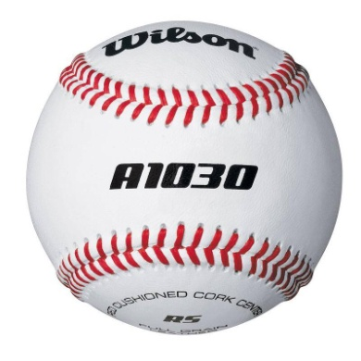Modelovaním síl ako úsek do loptičky a odpor vzduchu vypočítal tím vedcov vedený Alanom Nathanom z University of Illinois rôzne trajektórie, ktoré takto letiaca lopta môže mať.  
  
Normálne odpálená bejzbalová loptička letí po parabolickej dráhe. Dráha kolmo padajúcej loptičky je určená silnou spätnou rotáciou, ktoré nastáva pri zasiahnutí loptičky vrchnou časťou pálky. To vytvára okolo loptičky rotujúci prúd vzduchu, ktorý zakriví trajektóriu letu.  
  
V najhoršom prípade pre hráča v poli vyletí takto rotujúca loptička hore v takmer pravom uhle. Keď začne padať, rotácia spôsobí, že sa bude vracať späť rovnakou trajektóriou akou vyletela.  
  
Keď tím vedcom vykonával počítačové simulácie vhodných reakcií hráča v poli, zistili, že sa zhodujú s „tanečnými“ krokmi, ktoré robia hráči, keď sa snažia zachytiť takúto loptu.

# HÁDANKA ( Zvládnete to vyriešiť?)

**Fakty:**

1. Je 5 domov v 5-ich rozdielnych farbách.
2. V každom dome žije osoba rozdielnej národnosti.
3. Týchto 5 obyvateľov pije svoj nápoj, fajčí svoje cigarety a chová zviera.
4. Nikto nepije to čo ostatní, nefajčí čo ostatní a nechová to čo ostatní.

**Rady:**

1. Angličan žije v červenom dome.
2. Švéd chová psov.
3. Dán pije čaj.
4. Zelený dom je hneď naľavo od bieleho.
5. Obyvateľ zeleného domu pije kávu.
6. Ten, čo fajčí PallMall, chová vtáky.
7. Obyvateľ žltého domu fajčí Dunhill.
8. Ten, čo žije v strednom dome, pije mlieko.
9. Nór žije v prvom dome.
10. Ten, čo fajčí Blend, žije vedľa toho, čo chová mačky.
11. Ten, čo chová kone, žije vedľa toho, čo fajčí Dunhill.
12. Ten, čo fajčí BlueMaster, pije pivo.
13. Nemec fajčí Prince.
14. Nór žije vedľa modrého domu.
15. Ten, čo fajčí Blend, má suseda, ktorý pije vodu.

**Otázka: Kto chová ryby?**